小学科学三年级（全册）教案
第一单元
我看到了什么
1.树是活的植物，生长在一定的环境里，是有生命的物体。
2．了解观察的目标和方法，认识到观察的重要性。
1． 初步认识真正的观察应该是有目的的，制订观察的方法和步骤有利于观察的进
如何运用感官观察大树？
1.了解观察的目标和方法，认识到观察的重要性。
重难点 2.对大树的观察要指向生命体这个核心概念。
教学过程
二次备课
学生活动
教师活动
的树木。
树），今天我们学习：我看到了什么
活动二：1、师提问：请大家仔细地看图，你能
发现有关这株梧桐树的哪些特点？（你能发现几
点？）
活动二：
一、看照片上的大树
1、生观察 P2 一幅梧桐树的照
片。
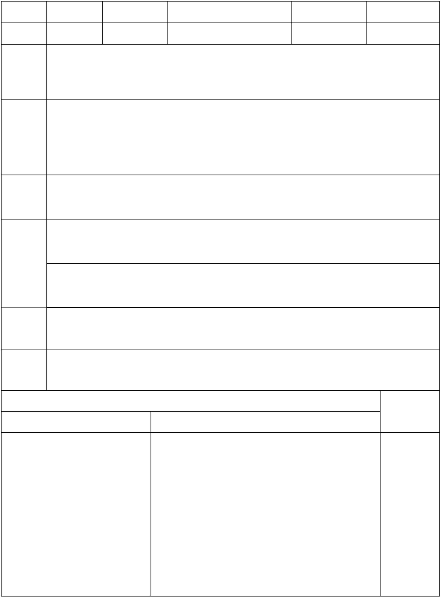

桐树
活动三：
1、我看到了什么
观察方法：手摸（光滑或粗糙）、眼看（颜色、大小、形状）、耳听（声音）、
记录方法：画图（如整棵树或叶的形状）、照相、文字、拓印（树皮）、标本
等


教 学 设 计 表
第一单元
校园的树木
1.树的整体形态一般由树冠、树干、树根组成，树的器官一般包括根、茎、叶、花、
果实、种子六个部分。
2. 树生长在一定的环境里，有一定的生存需要。
1. 用各种方法观察一棵树，描述一棵树。
2. 用简图描述树的整体形状。用拓印树皮的观察树干。
3.用实物来补充语言描述的不足。
学习重点：尝试通过对树有序的观察描述和比较后指向树木作为生命体的特征。
重难点 学习难点：比较讨论树木的相同之处。
二次备课
学生活动
活动一：提示上一节内容：观察方法和记录
方法
活动二： 1.提观察要求：分小组进行观察，
每个小组尽量观察不同的树木；小组内要分
活动二：观察树木的方法
1．小组分任务：我们所要观察的树 工明确，每个人要有观察任务；描述一棵树，
长在校园的哪个地方？我们怎么按 并把观察到的结果记录在记录表中。（提示：
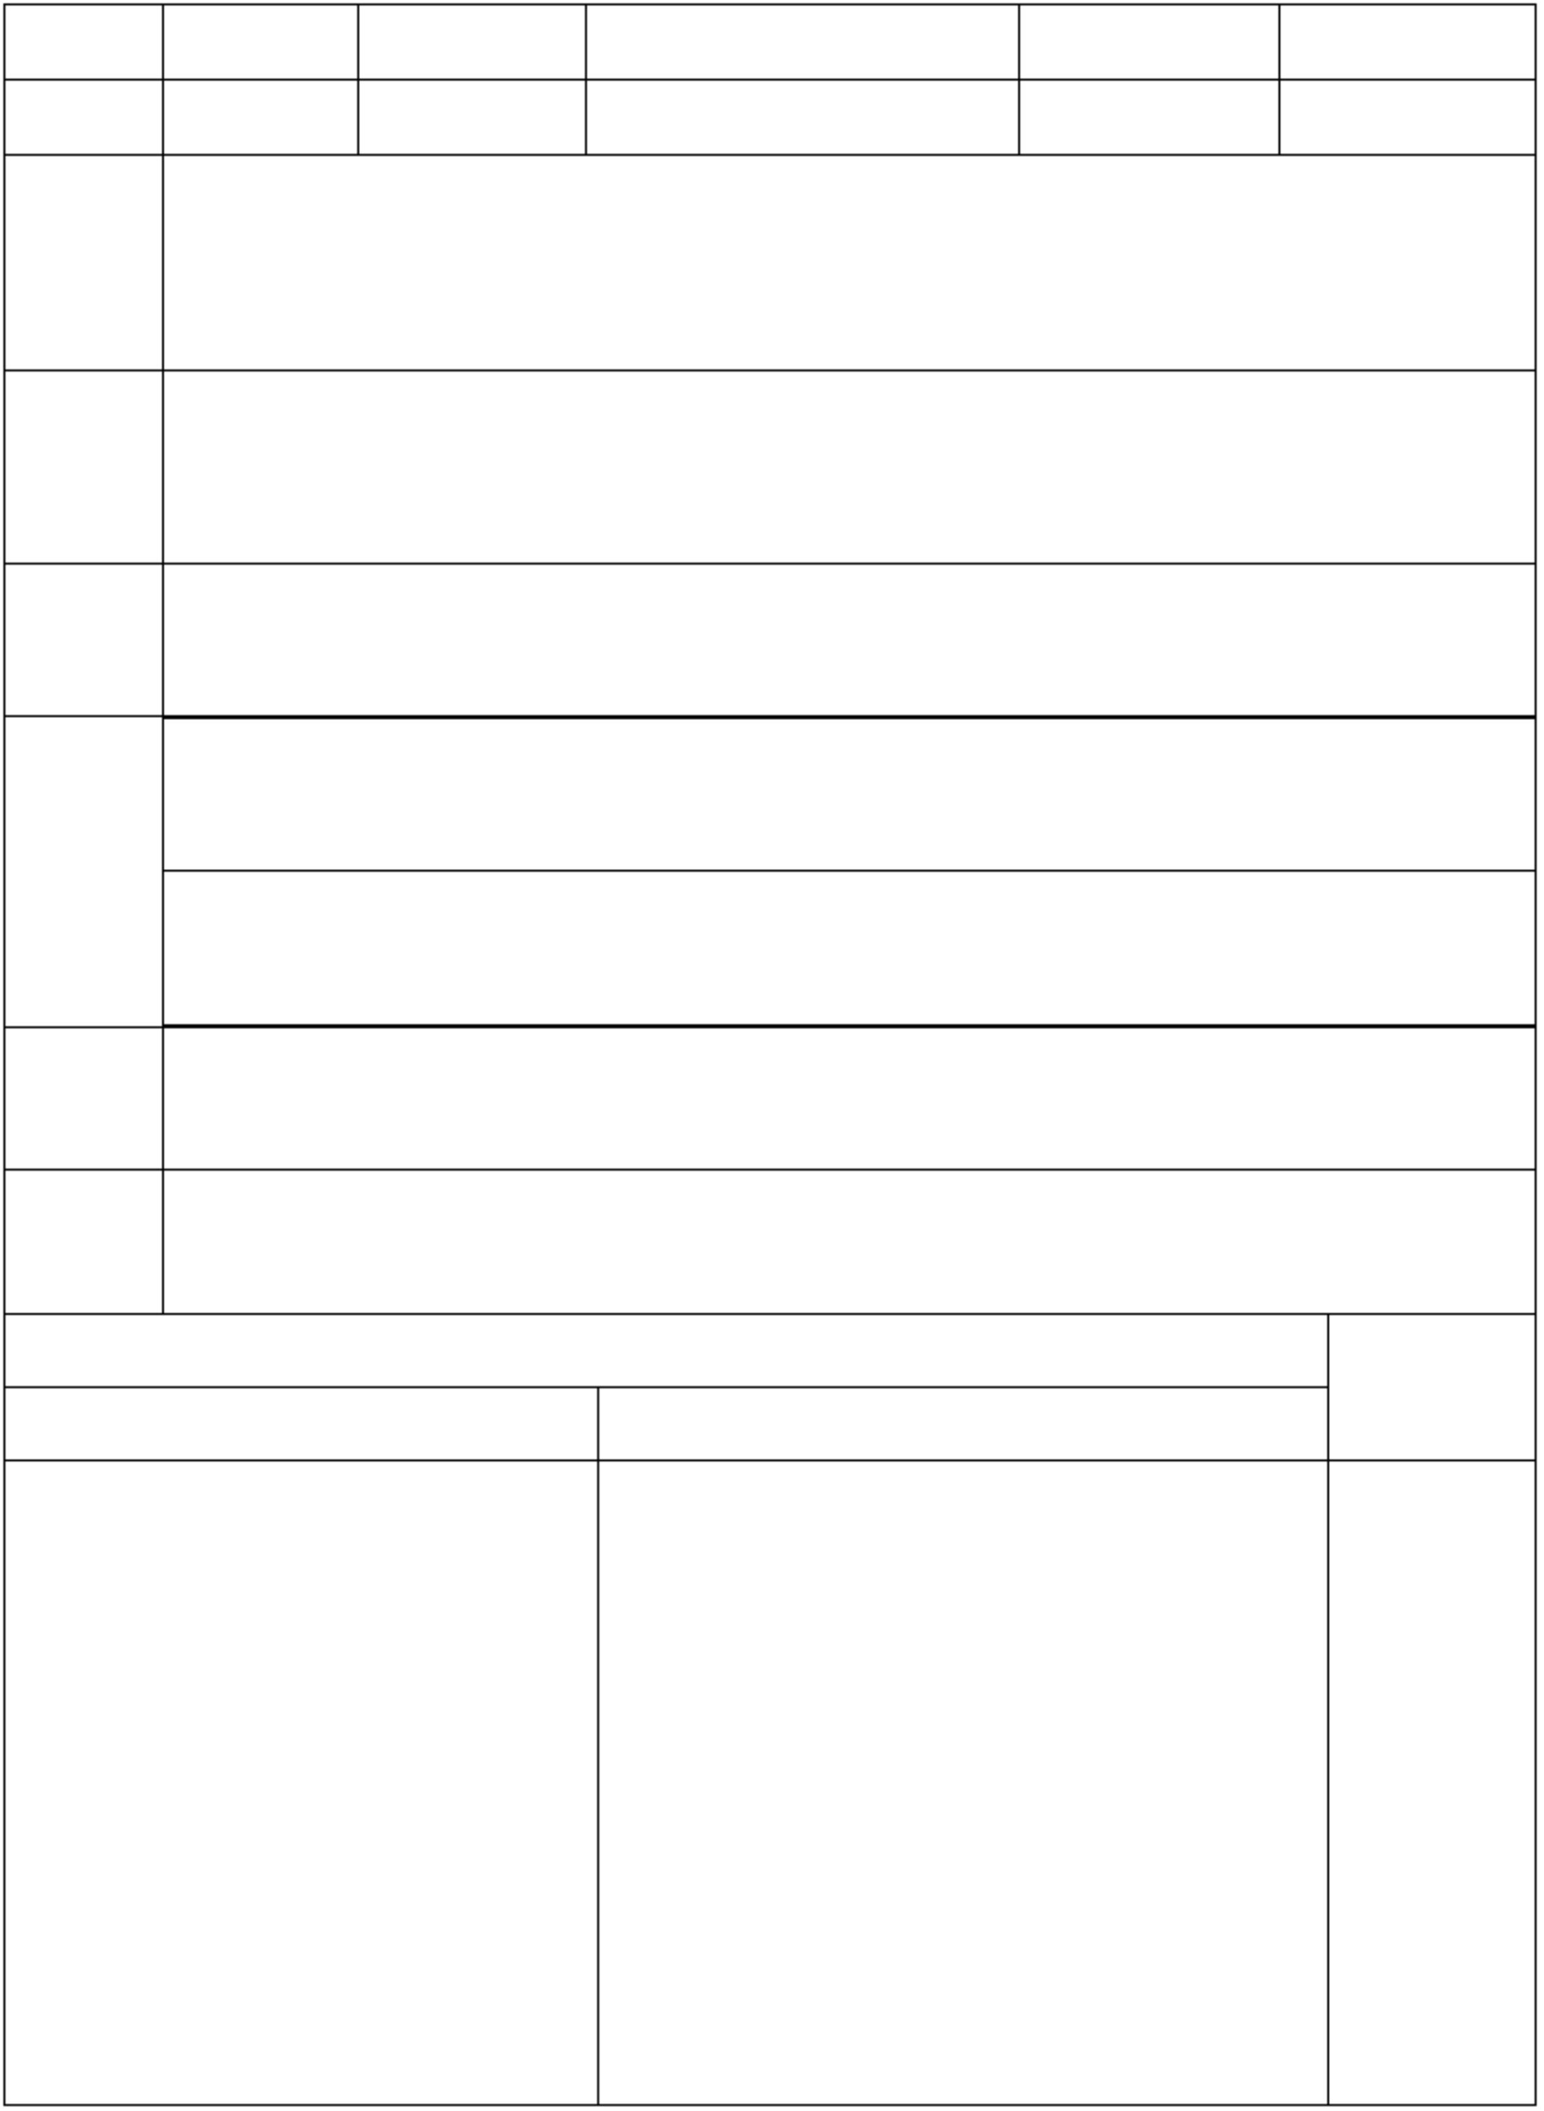

2、校园的树木


教 学 设 计 表
第一单元
小草和大树
2.大树和小草的主要不同之处在于植株的高矮、茎的粗细和质地。
3.大树和小草都有生长在土壤中，都有绿色的叶，都会开花结果，都需要水分、阳光
和空气。
根据植物特征能区分木本植物和草本植物
学习重点：找大树和小草的相同点，体会陆生植物生命体的特征。
二次备课
活动一：.引导：在校园、田野、路旁、
果园中都能找到狗尾草，为什么叫狗尾
草？是呀，它的果实串毛茸茸的，很像
狗尾巴。它是一年生杂草，各地都有分
布。
活动二：认识常见的小草
草的特征
2.小组汇报：茎很软、很小、生命短等
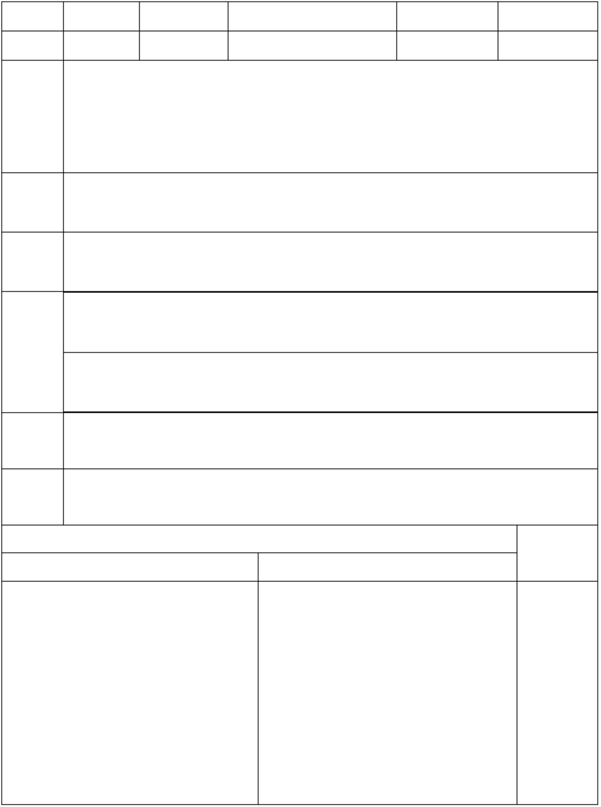

长
1. 课件出示各种各样的小草
2. 课件出示各种各样的大树
活动三： 1、什么叫草本植物？什么叫
活动四：师讲解维恩图的表达方式：中


教 学 设 计 表
第一单元
水生植物
用简图画出水生植物的主要形态特征，能看懂维恩图的表达方式。
3.培养研究水生植物的兴趣，体会到水生植物也是一个个活生生的生命个体。
学习重点：利用维恩图总结水生陆生植物作为生命体的共同特征。
重难点 学习难点：探究水生植物适应水生环境的结构特点。
教学过程
二次备课
1. 活动一： 提问：你们知道哪些
水生植物？
很大，像葫芦一样，估计里面是空的，才能 1.陆地上生长着许多植物，水中也
浮起来。 生长着许多植物。我们先来认识下
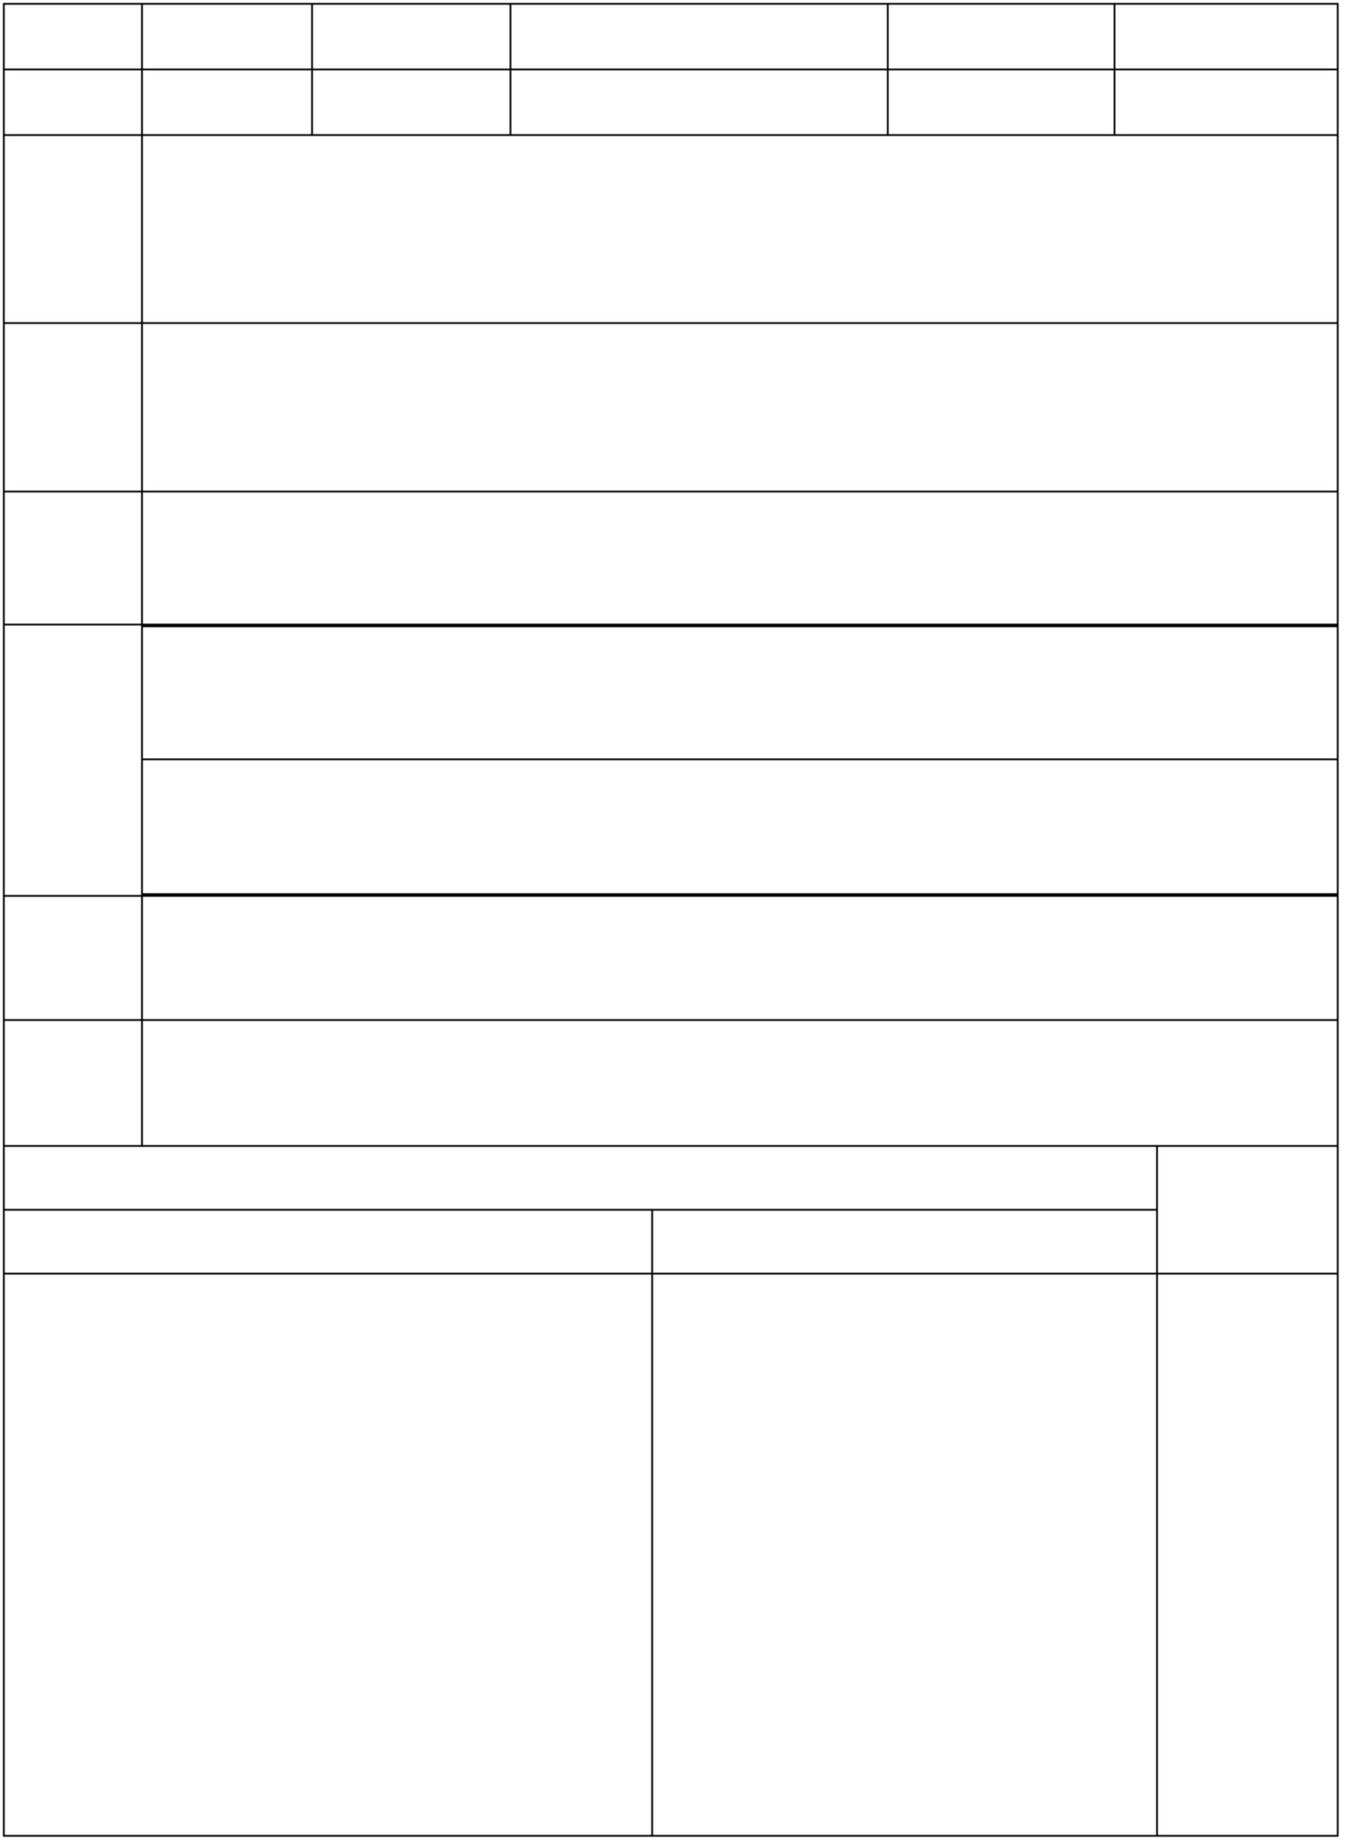

1.观察比较：观察它们在水中的样子，并用 活动三：
2. 课件出示：解剖了的水葫芦（这
活动四：四、比较水葫芦和金鱼藻 种海绵状气囊结构很轻，所以能浮
1．用维恩图表示：有根茎叶、都会繁殖后代、 在水面上，适应水生植物的环境）。
寿命都短、都是草本植物，都需要阳光、水 活动四： 1. 水葫芦和金鱼藻有哪
分和空气
4、水生植物


教 学 设 计 表
第一单元
植物的叶
1. 树的叶是多种多样的，同一种树的叶具有共同的基本功特征。
2.植物的叶一般由叶片和叶柄组成，叶片上有叶脉。
3.叶也是有生命的，叶从叶芽开始生长，到最后衰老死亡，完成了一生。
1. 能统计捡到的树叶的数量和树叶的种数；根据一定的判断依据，划分出同
2. 一种树叶和不同种的树叶。
能根据所学的知识可以对树叶进行分类
二次备课
1、全班认识不同形状的叶（反复认识， 形的、针形的
至到随意抽取都能认识的程度为止）。
2.小组内认识各种形状的叶，相互抽认。
3、师生画图：各种形状的叶（在画图中
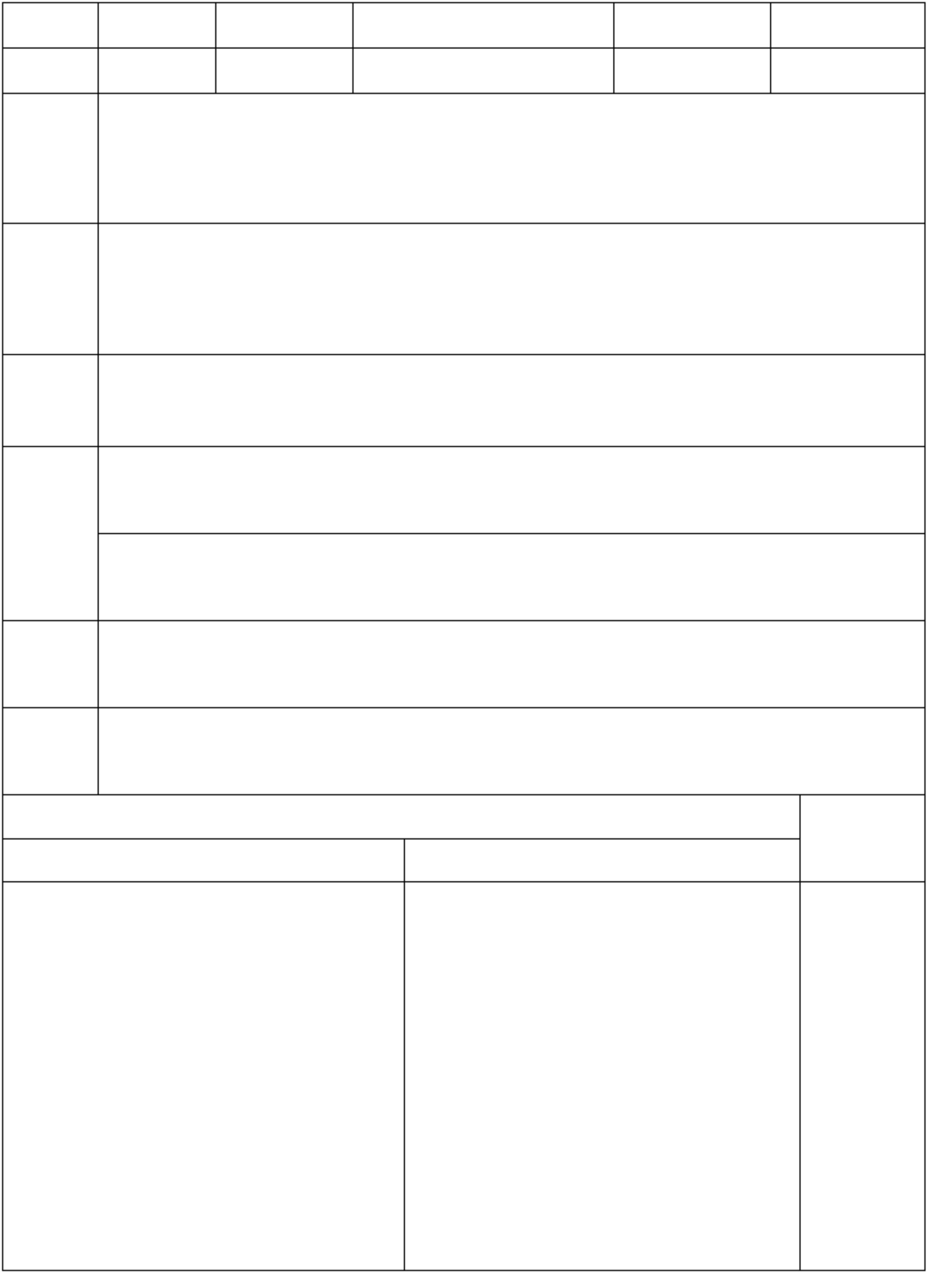

活动三：
2.课件出示: 叶也是有生命的，它从叶
芽长成小小的嫩叶，又慢慢地长大，变
老。许多植物的叶从春天长出来，到秋
天枯黄死去，完成了叶的一生。有些树
木虽然秋天不落叶，但它们的叶同样也
5、植物的叶


教 学 设 计 表
第一单元
1. 植物在不断地发生变化，有些变化比较明显，有些变化不太明显。
2. 植物的变化表现在各个方面，主要表现在发芽、生长、开花、结果等方面。
3. 植物的变化是生命体的特征之一。
重难点 学习难点：坚持记录完成一棵植物的变化记录表。
教学过程
二次备课
学生活动
活动一：一、引言
3.小组认识并使用软尺
其他小组补充：树叶从春天到秋天长大
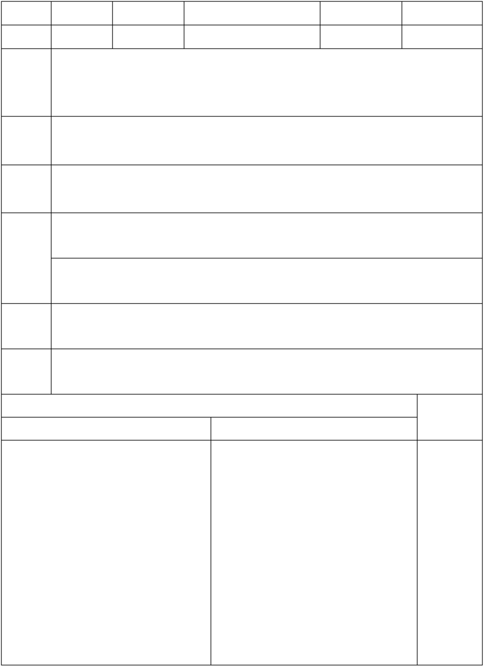

了、长长了；有些树叶变黄了；树变高
了，也变大了……
活动三：
1． 测量树干粗细和树叶的长和宽时
强调纪律安全。


整合课教学设计表
第一单元
1. 植物按生存的环境不同，可以分为陆生植物和水生植物。
2. 植物的生存需要水分、阳光、空气和营养。 植物的一生是有生命周期的，每种植
物都有一定的寿命。
3.植物的共同特征是：生长在一定的环境里，都需要水分、阳光、空气和营养，都会
生长发育，都会繁殖后代，都有从生到死的生命过程。
2.通过对植物寿命的认识，懂得生命的可贵，也体会生死的自然规律。
重难点 学习难点：通过阅读资料来总结植物的一些特征。
二次备课
活动二：
2.小组汇报：陆生植物有狗尾草、樟树、桃树、
向日葵、三叶草……
水生植物有水葫芦、金鱼藻、浮萍、 1. 课件出示：陆生植物和水生植
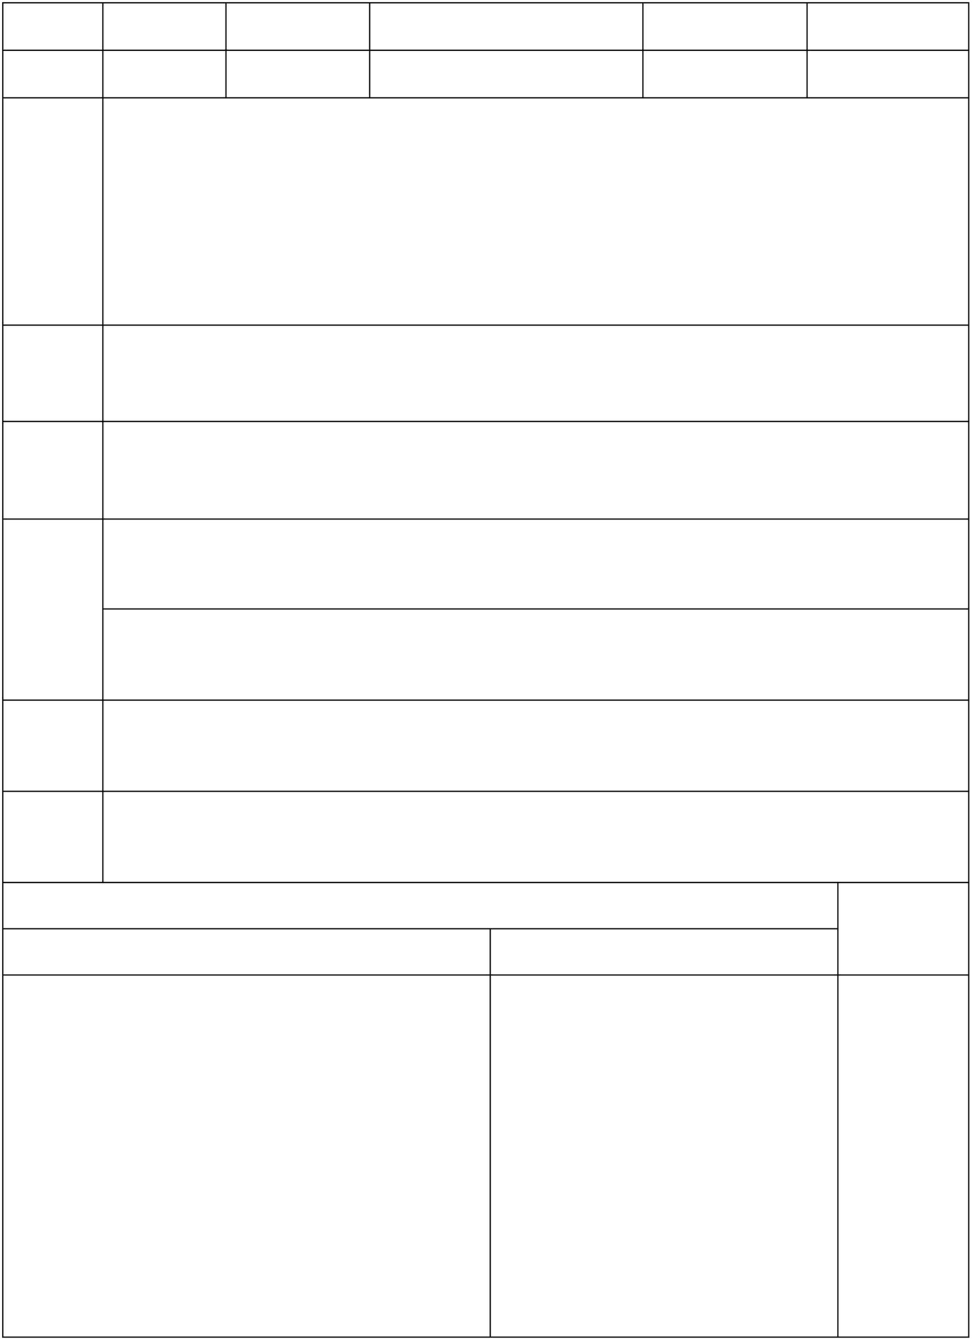

物，问：请说出几种陆生植物
和水生植物
土。
活动三：
1. 课件出示向日葵的一生，问：
你能用简单的语言归纳向日
葵的一生
教师带着学生一起复习回顾本节
的知识点
（2）都有根、茎、叶，有的会开花、结果。
（3）都会繁殖后代。
程……


教 学 设 计 表
第二单元
寻访小动物
动物具有多样性，动物的生存依赖于环境，不同的环境中生长着不同的动物。
1.会议和整理已有的对小动物的经验和知识，提出寻访小动物中可能碰到的未提及解
2 发展亲近和关注周围环境中的小动物的态度，形成爱护小动物，珍爱生命，保护生
态环境的意识。
课外观察我们周围的动物
学习重点：在回忆和整理已有的对小动物的经验和知识的基础上，去寻访、亲近、关
注周围环境中的小动物。
学习难点：避免学生在寻访过程中过分关注某一种小动物。
二次备课
学生活动
活动一：
量不重复。
活动二：
活动二：
1.教师问：“听到‘动物’这个词我们
想到了那些动物？” “‘大动物’我
理解小动物
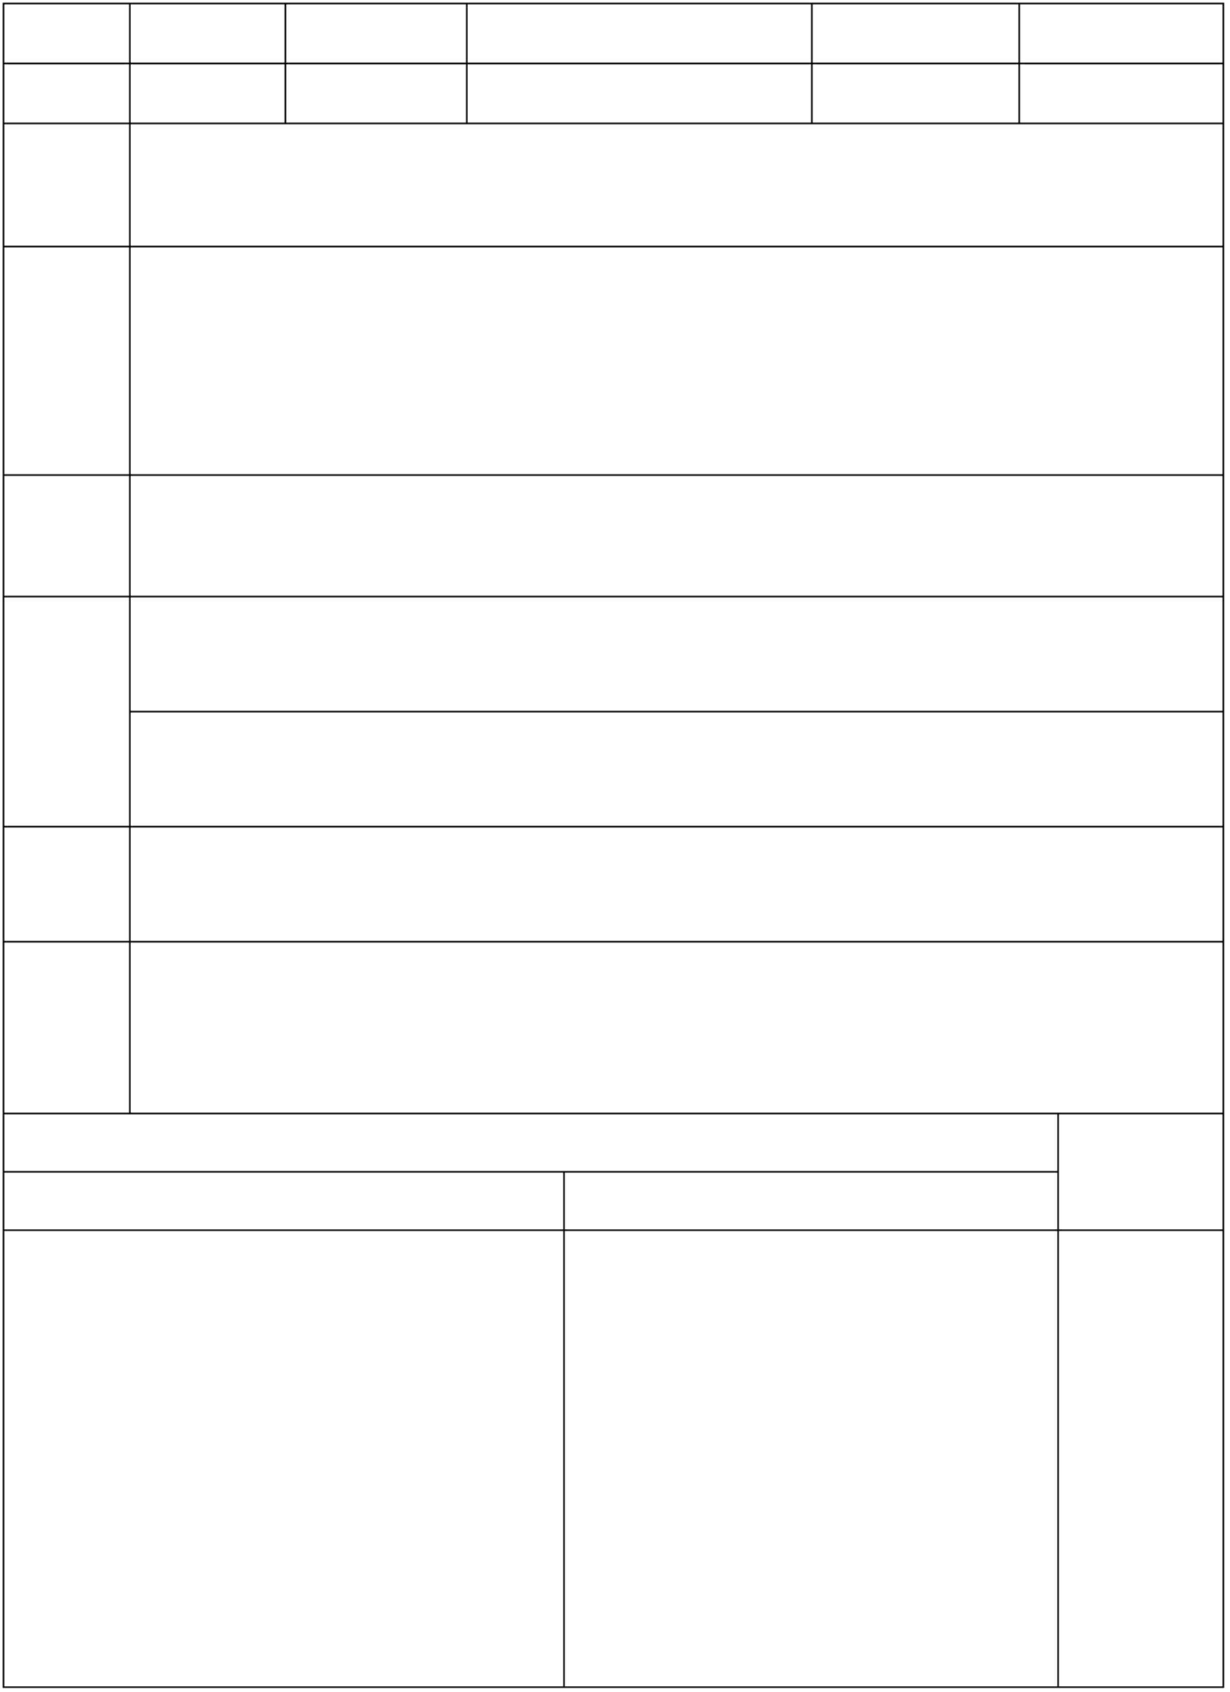

学生对寻访小动物产生兴趣。
活动三：
2. 师巡视，指导并提示。
活动四：
师评价，提出希望：爱护动物。
小组汇报：观察时的记录
2.全班进行补充，整理
1、寻访小动物


教 学 设 计 表
第二单元
蜗牛
2、蜗牛能对外界的刺激产生相应的反应，如触角伸缩、身体躲进壳内以躲避危险等。
3、蜗牛利用腹足能在各种物体上爬行，腹足做细波浪状运动并在爬行中留下粘液痕
迹。
1、经历和体验从整体到局部的观察过程，并学习使用放大镜做更细致的观察。
2、用简图画出蜗牛的外形。
3、按照教科书介绍的方法饲养蜗牛，做好记录。
4、发展研究小动物的兴趣，树立起认真细致、实事求是地观察态度，做到不打扰、
二次备课
活动一：
活动一：
活动二：
活动二：
观察蜗牛的身体。
1、组织讨论观察蜗牛的身体的顺序，讨论
纪录的方法。在学生观察过程中解答学
1、教师关注：学生在观察过程中的


组织纪律性及学生在观察过程
中交流和记录情况。
活动三：
教师关注学生在观察过程中的组织
纪律性及学生在观察过程中交
流和记录情况。特别 提示：认
识蜗牛的身体结构特点。
活动三：
观察蜗牛的运动和反应。
活动四：
活动四：
组织学生讨论观察蜗牛运动的方法
和记录的方法。在学生观察过程中
解答学生问题和给与指导。提示：
学生在观察过程中是否用到适度刺
激的方法观察蜗牛的反应，学生在
观察过程中交流和记录情况。
2、蜗牛（一）
教学
后记


教 学 设 计 表
蜗牛有一些与生命活动相关的生活习性：运动和休眠、呼吸、吃食、排泄。
1、尝试用不同的方法解决遇到的不同问题。
2、体会细致观察对获得信息的重要性。
学习重点：经历观察蜗牛吃食、休眠、排泄的过程，体会观察对获取信息的重要性。
二次备课
学生活动
教师活动
活动一：
活动二： 教师注意就学生提出的新问题提供信
1、整理有关蜗牛排泄的信息， 息。提示：学生设计实验的多样性和可行性；学


和不吃什么
活动三：
1、活动四： 教师注意在学生饲养过程中就学生
提出的新问题提供信息。提醒学生在饲养中是
否仔细认真的观察，注意引起饲养和观察的兴
趣。让学生在饲养中获取更多的有关动物的信
息。
3、蜗牛（二）


教 学 设 计 表
第二单元
蚯蚓
1、蚯蚓有其适应环境的身体结构。
2、蚯蚓能对外界的刺激做出相应的反应，如对外力刺激的反应、对水的反应。
1、能用简图画出蚯蚓的形态结构，能用维恩图比较相同和不同。
2、喜欢蚯蚓这样的小动物，树立认真细致、实事求是地观察态度，做到不打扰、不
学习重点：经历对蚯蚓的观察，初步理解动物身体结构的多样性。
二次备课
活动一：教师提醒学生注意在哪里
捉到的蜗牛
活动二： 教师 ：组织讨论观察蚯
蚓的身体的顺
1、小组讨论：观察、记录蚯蚓的身体。并在
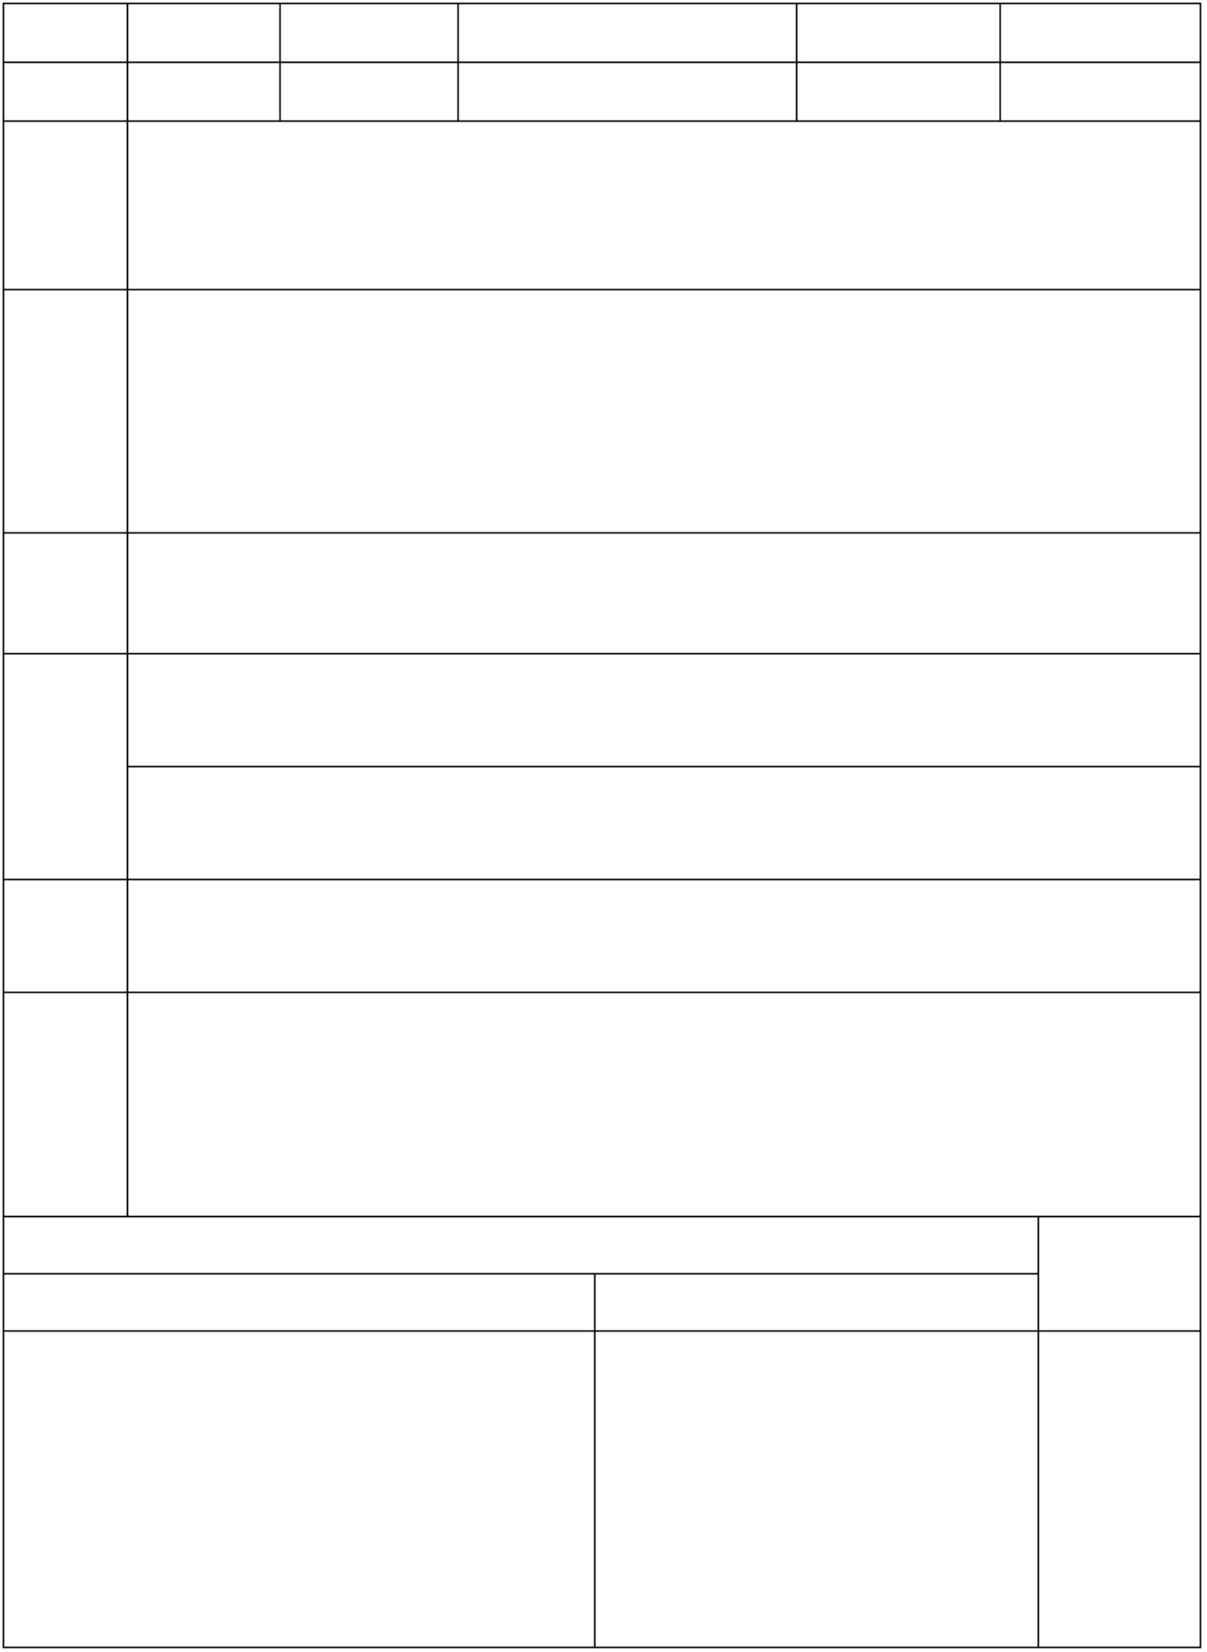

活动三： 、老师引导学生观察蚯
蚓运动时记录的方法，并在学生观
察过程中解答学生问题和给与指
导
3、师生小结：蚯蚓和蜗牛的相同点和不同点。


教 学 设 计 表
第二单元
蚂蚁
1、蚂蚁有自己的生活习性，适应陆地上的生活。
2、蚂蚁的身体分成头、胸、腹三个部分，头上有触角，胸上长有六只脚。
1、用图画尽可能准确的画出蚂蚁的身体。
课后观察蚂蚁的生活习性
学习重点：经历用不同方法观察蚂蚁的过程，初步体会动物的多样性。
重难点 学习难点：观察蚂蚁过程中不干扰蚂蚁，室外观察蚂蚁的安全性。
二次备课
活动一： 老师提示：学生是否按要
求找蚂蚁。关注：蚂蚁的生活环
境。
活动二：教师问：“蚂蚁要乱跑，怎
样才能很好的观察蚂蚁呢？”关注：
学生是否能在真正不伤害蚂蚁的情
活动二： 二、观察蚂蚁
1、小组合作学习 P33-35
2、小组交流：蚂蚁的身体结构
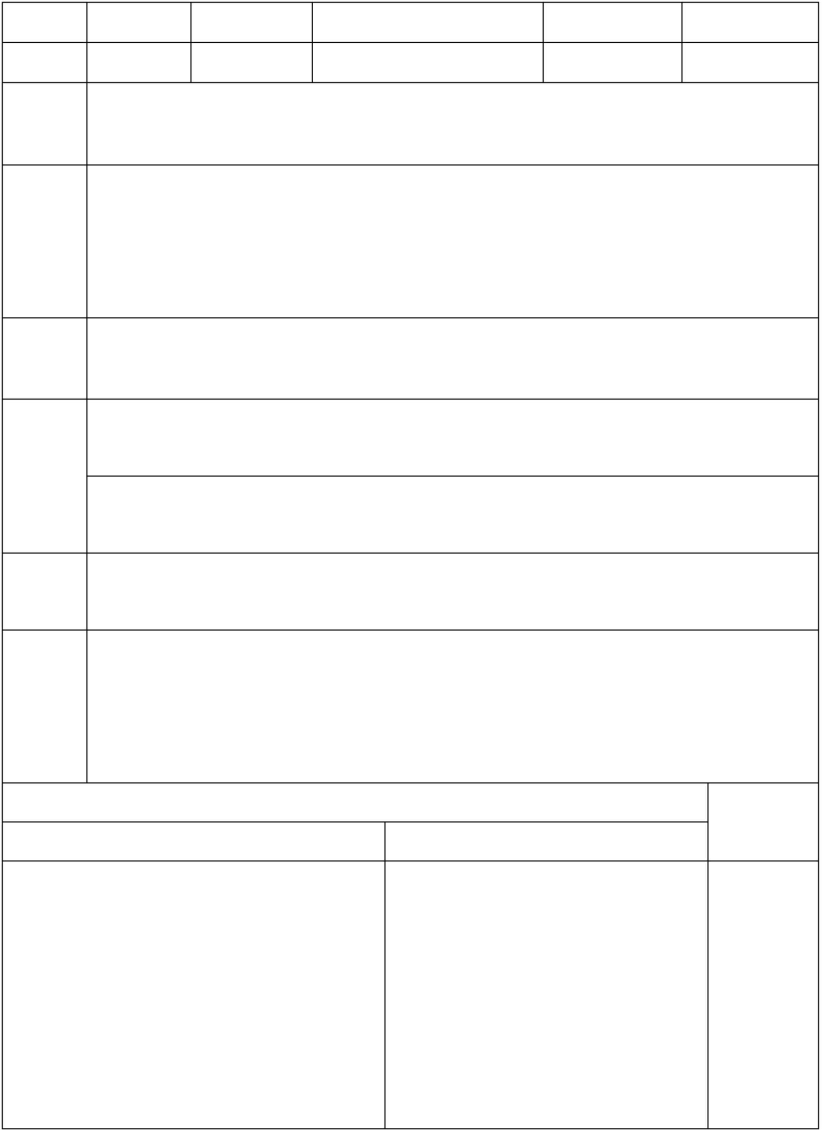

况下观察蚂蚁，是否能观察到蚂蚁的
身体结构和运动方式。
察了解蚂蚁在身体结构、吃食、运动、群
体关系等方面的信息。
活动三： 老师适当补充，并汇集全
班的知识激发出学生爱护小动物的
意识
活动四：


教 学 设 计 表
第二单元
金鱼
1、鱼类有适应水生环境的结构，具有生命体的基本特征。
2、金鱼用鳍游泳，用腮呼吸。
2、继续利用维恩图比较动物的相同和不同。
3、培养喜爱小动物的感情，培养用实验证据证明猜想的态度。
学习重点：通过观察金鱼的生活，了解水生动物与陆生动物的相同和不同。
重难点 学习难点：学生有想法时用实验的方法进行验证。
二次备课
活动一： 教师介绍鱼类的生活环
境，关注：“鱼生活在水里”的理解。.
为进一步观察与作铺垫。
2、小组汇报，其他组进行补充。
2、老师让学生了解金鱼的形态和金
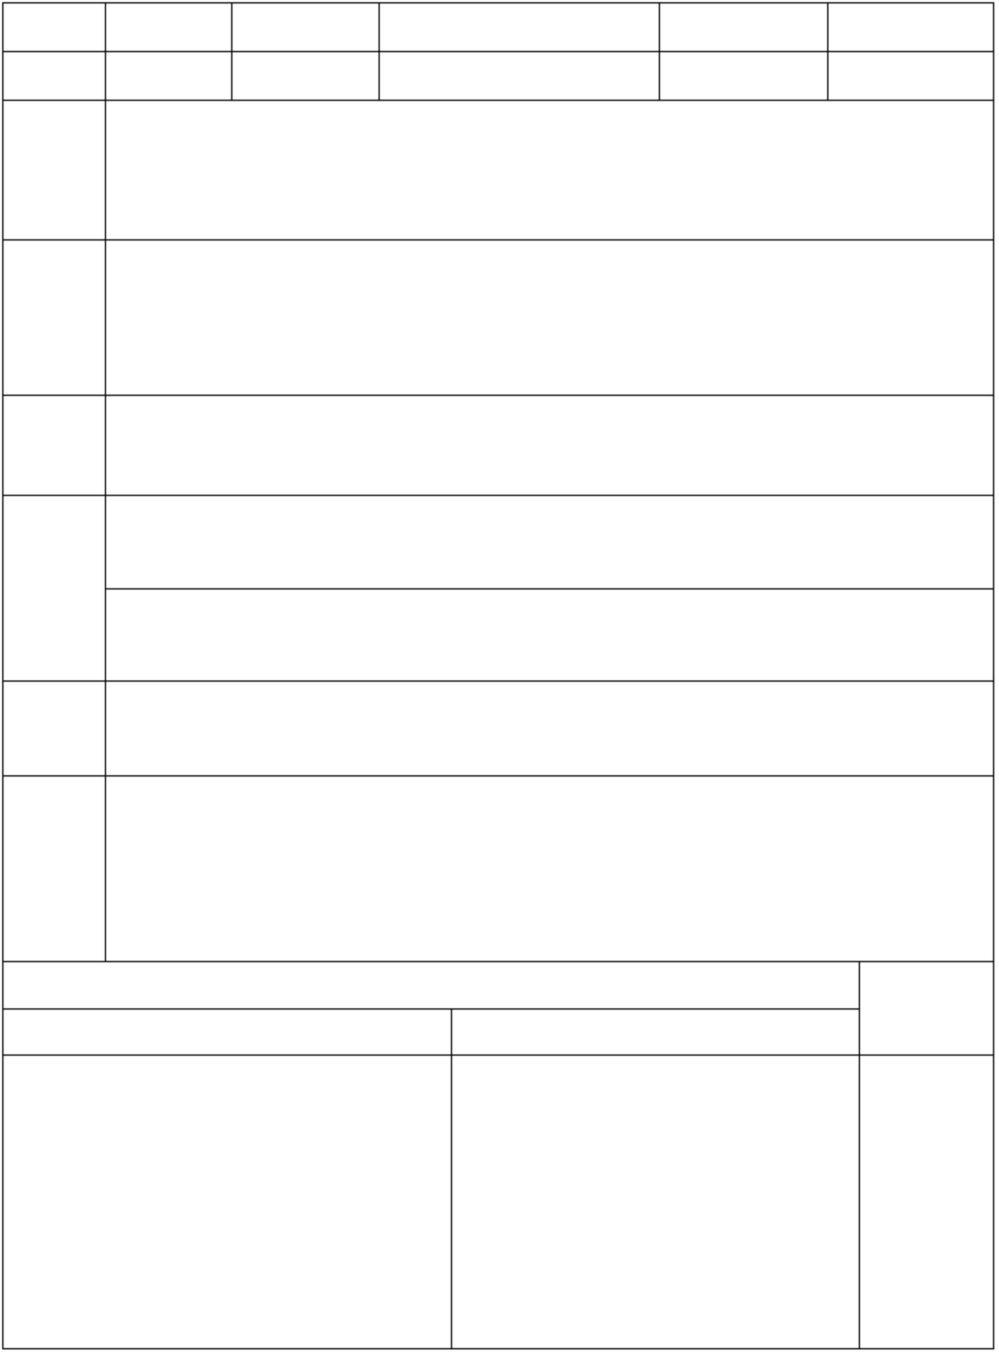
以上内容仅为本文档的试下载部分，为可阅读页数的一半内容。如要下载或阅读全文，请访问：https://d.book118.com/896212231214010050

